

Documentação

|  |  |  |  |  |
| --- | --- | --- | --- | --- |
| Alameda Barão de Limeira, 539 – São Paulo/SP |  |  |  | sp.senai.br |

Sumário

1. Resumo 2
   1. Objetivos
2. Descrição do projeto 2
3. Como acessar o swagger 3
4. Deploy 5
5. Postman 6
6. Pacotes do nuget 8
7. Arquitetura do projeto 9
8. Referências 10
   1. Links

Resumo

Objetivos

Esse documento tem como objetivo mostrar as funcionalidades da plataforma OpFlix desenvolvida para divulgar lançamentos de filmes e séries nacionais e internacionais.

Descrição do projeto

A OpFilx tem como objetivo a divulgação do lançamento de séries e filmes.

Resumo do projeto

A OpFlix tem a disponibilização de séries e filmes recém lançados em diferentes plataformas. Quem gerencia os lançamentos no site, é o Administrador, e os outros usuários, clientes , podem visualizar e sabem em primeira mão os últimos lançamentos.

Funcionalidade

Back-end

É a parte interna, que o usuário não vê, mas é muito importante e fundamental para toda a funcionalidade de uma maneira segura.

Sua funcionalidade se baseia em estabelecer tudo o que o usuário pode fazer/executar na plataforma.

Como acessar o swagger

Primeiro Passo:

Em seu projeto você vai encontrar , na parte de cima da tela, o nome do projeto com uma seta verde, clique nela e aguarde.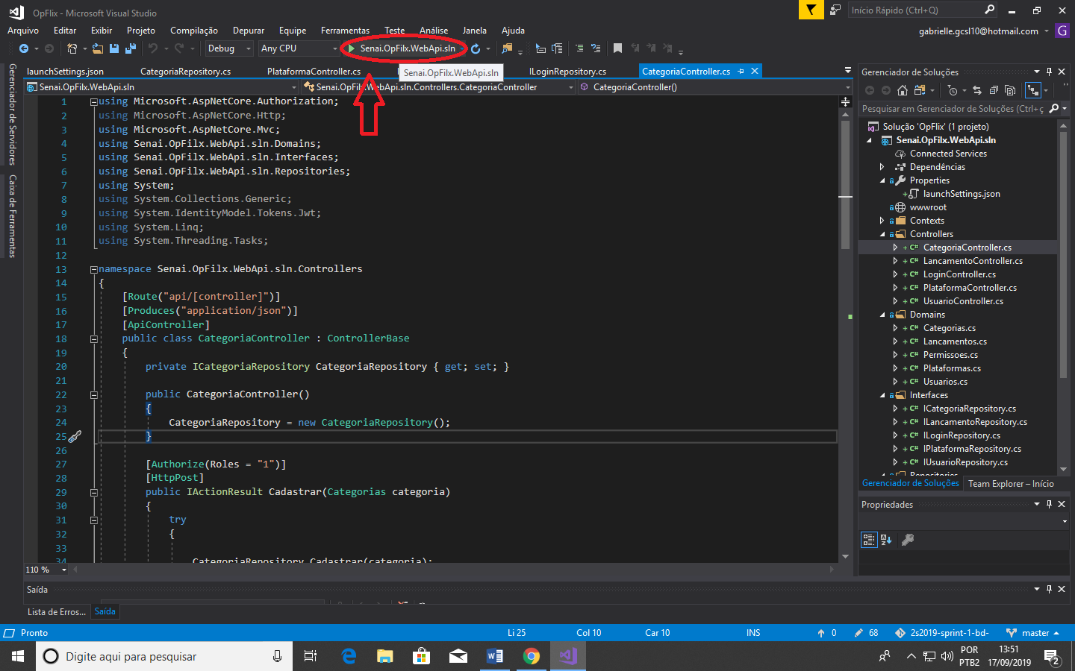

Segundo Passo:

Depois de alguns segundos a tela a baixo irá aparecer.

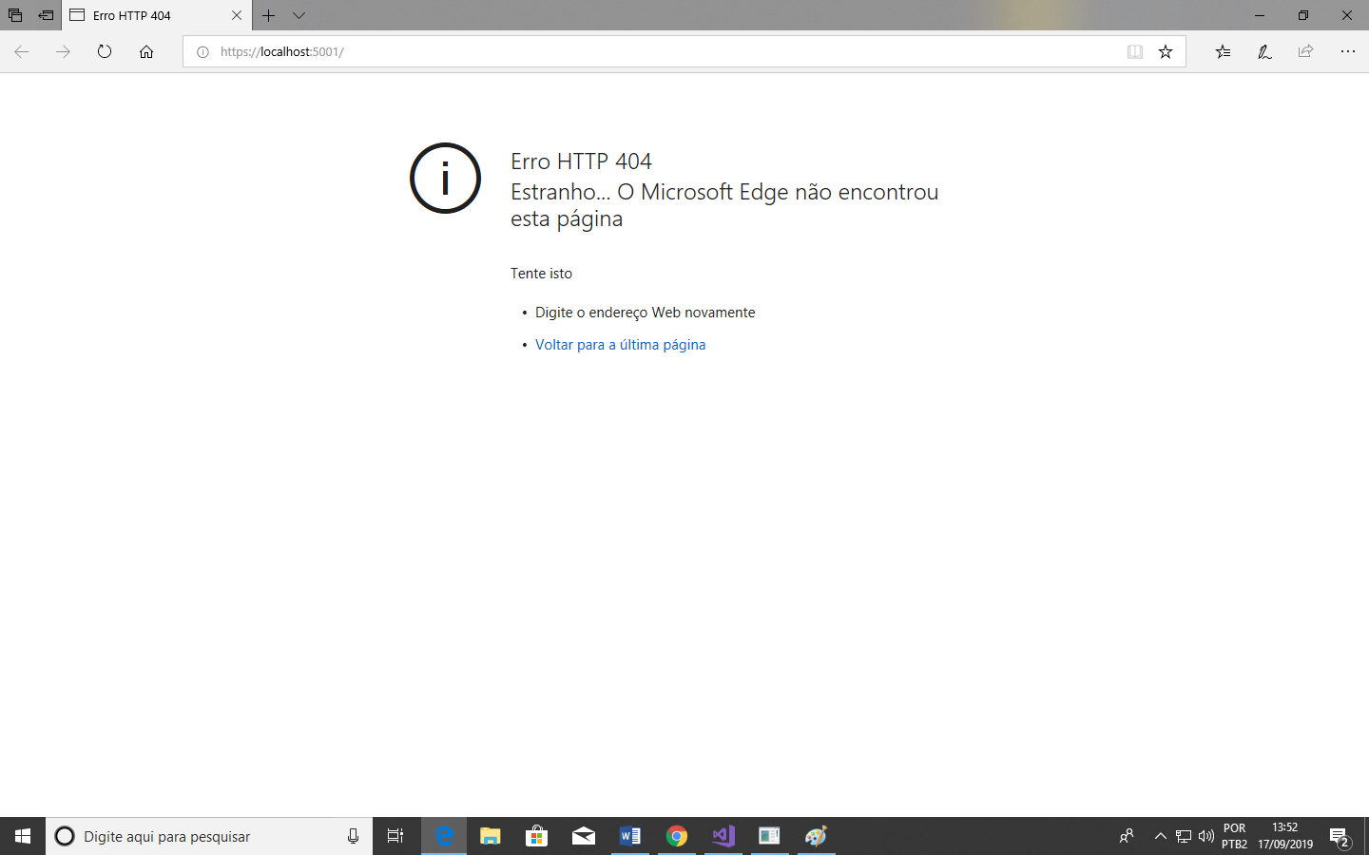

Terceiro Passo:

Na URL da página escreva a palavra “swagger” ao lado do que já esta escrito, como mostra na imagem a baixo, e em seguida aperte “enter”.

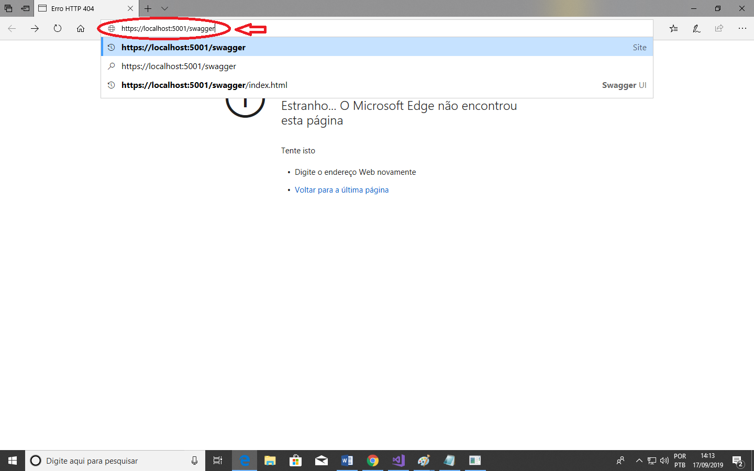

Quarto Passo:

Ao abrir uma tela, igual a seguir, você poderá ver o funcionamento de seu projeto e se o mesmo funciona como o desejado.

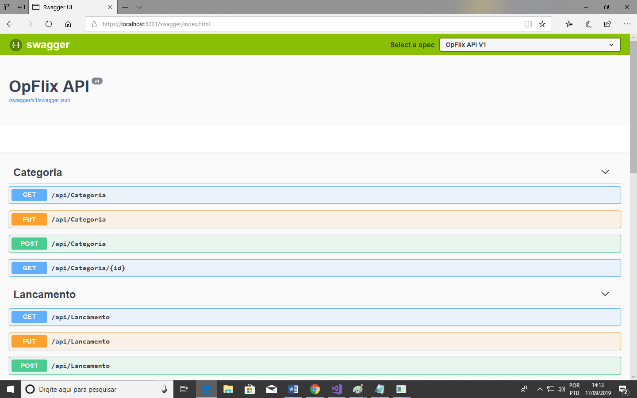

Deploy

Deploy, podemos dizer que é a instalação da sua aplicação em um servidor de aplicações, ou seja, instalar a aplicação para disponibilizar ela para seus usuários.

No caso desse projeto ,Opflix, é pedido pelo cliente que seja feita divulgação em uma página na web e em um aplicativo mobile.

Postman

O objetivo do postman é testar todos endpoints ,conferindo se os mesmos estão funcionando corretamente. Segue instruções para importar Postman.

Primeiro Passo:

No canto esquerdo superior da tela selecione a opção destacada a baixo.

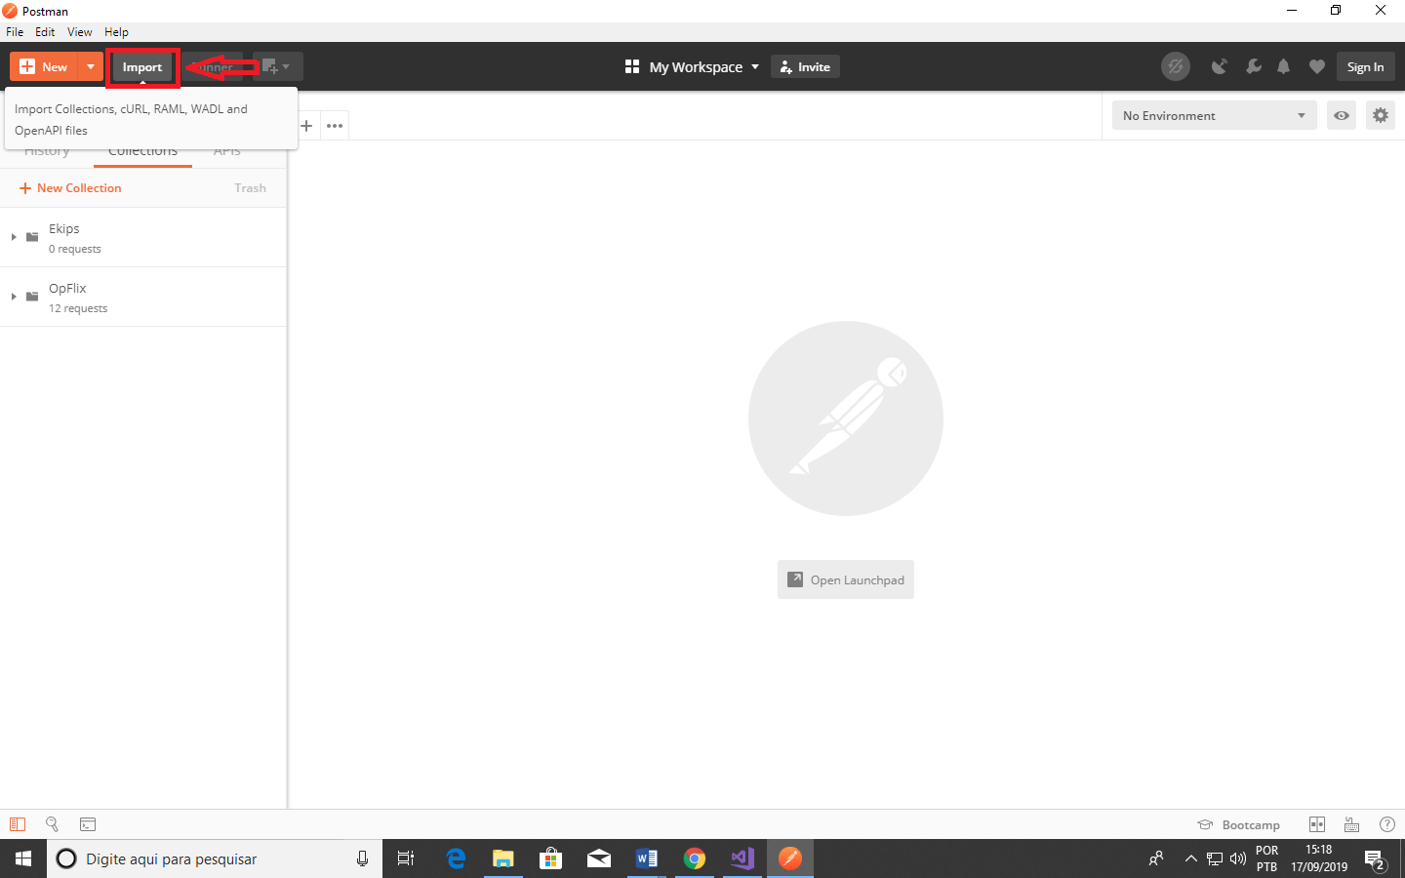

Segundo Passo:

Ao selecionar a tela a seguir vai abrir.

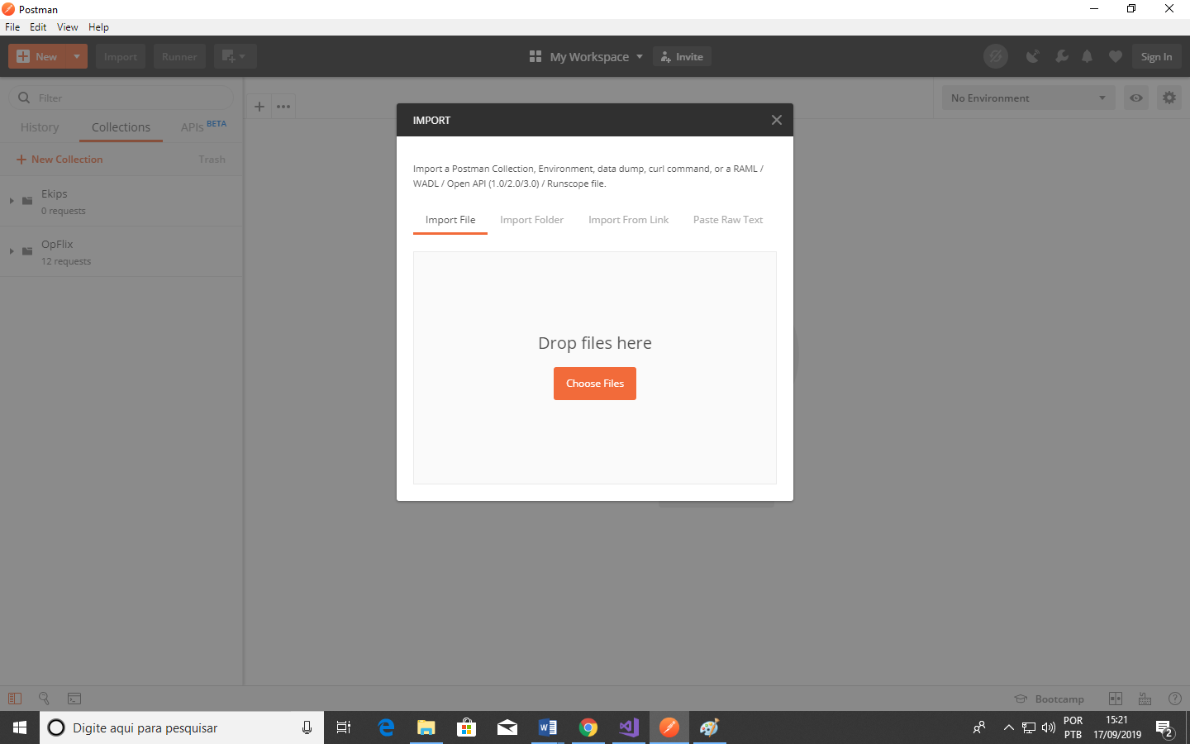

Terceiro Passo:

Selecione a opção destacada pelo quadrado e insira o link no campo indicado pela seta, selecione “import” e pronto.

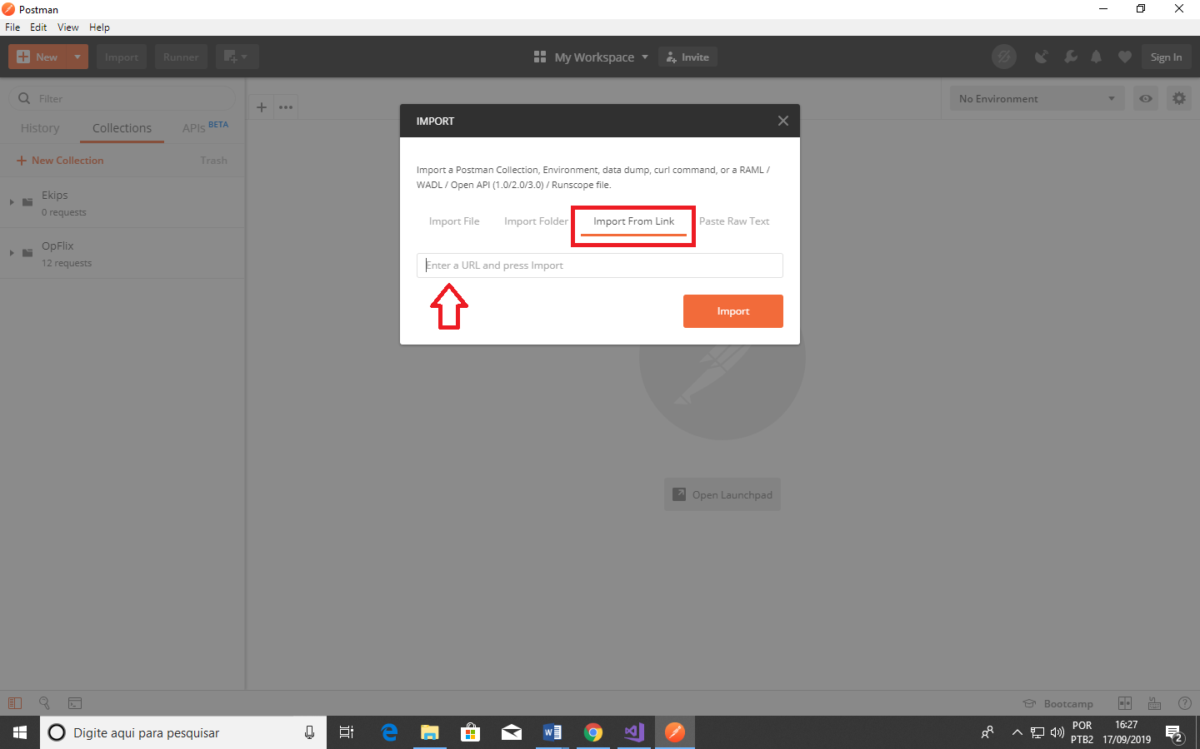

Pacotes do nuget

Os pacotes do nuget podem ser instalados no próprio programa Visual.

Basta selecionar a aba de “projetos” , na parte de cima da tela, e escolher a opção “gerenciar pacotes do nuget..”, onde irá abrir uma tela onde será possível instalas todos os pacotes necessários.

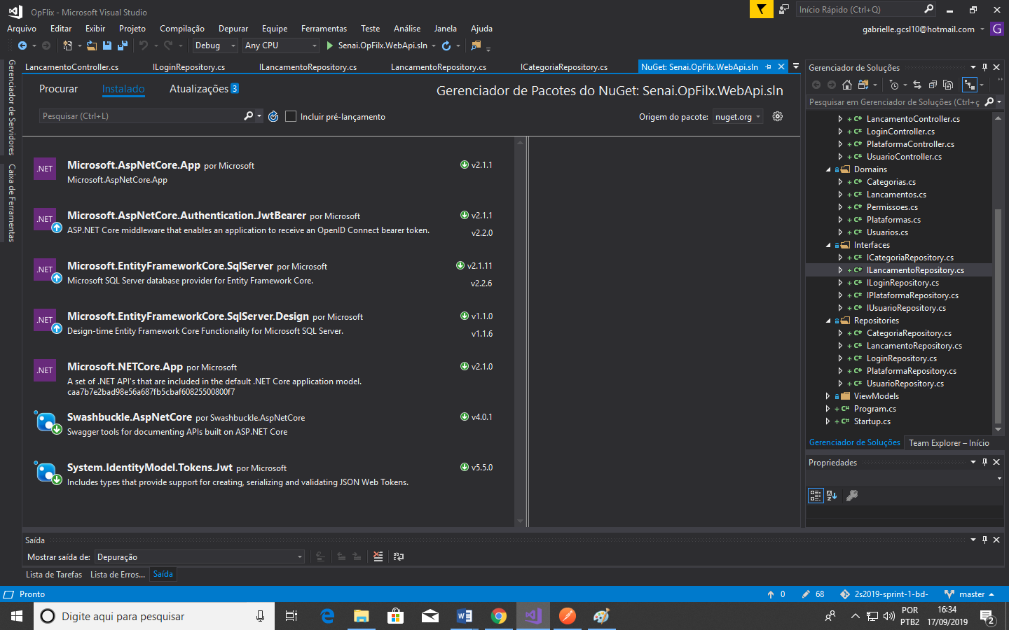

Arquitetura do Projeto

Para o desenvolvimento do projeto ,inicialmente foi utilizado o SQL Server, na montagem de banco de dados, separando o DDl, DML e DQL. Em seguida, para a montagem da programação no Visual Studio , foi utilizado o seguinte comando para conectar com o banco de dados:

“Scaffold-DbContext "Data Source=.\SqlExpress;Initial Catalog=T_OpFlix;User Id=sa;Pwd=132;" Microsoft.EntityFrameworkCore.SqlServer -OutputDir Domains -ContextDir Contexts -Context OpFlixContext -f”

Tendo em vista os seguintes endpoints para serem feitos:

* Login
* Cadastro/Listar/Atualização/Deletar - Lançamentos
* Cadastrar/Listar/Atualizar - Categorias
* Cadastrar/Listar/Atualizar – Plataformas

Quando todos esses endpoints chegaram ao fim foi utilizado o Swagger e Postman para conferir o resultado e fazer as alterações necessárias.

Duas ferramentas que foram muito utilizadas pra o andamento do projeto foi o Trello, para se organizar e saber tudo o que precisa ser feito e o que já foi feito, e o GitHub, armazenando os códigos para não serem perdidos e entregando o resultado para os professores.

Funcionalidade

Mobile

A Plataforma tem como funcionalidade:

* Login de usuários
* Listagem de todos os tipos de categorias
* Cadastro de categorias
* Listagem de Lançamentos
* Listagem de Lançamentos de acordo com a data de seu lançamento (a partir do mais recente)

Resumo

Objetivos

Esse documento tem como objetivo mostrar as funcionalidades da plataforma OpFlix desenvolvida para divulgar lançamentos de filmes e séries nacionais e internacionais.

Descrição do projeto

A OpFilx tem como objetivo a divulgação do lançamento de séries e filmes.

Resumo do projeto

A OpFLix tem a disponibilização de séries e filmes, para que seus usuários sejam os primeiros a saber das exibições recém lançadas. Podendo visualizar as categorias, todos os filmes/séries e os que foram divulgados a pouco tempo.

Protótipos

Mobile

Tela de Login Tela Home

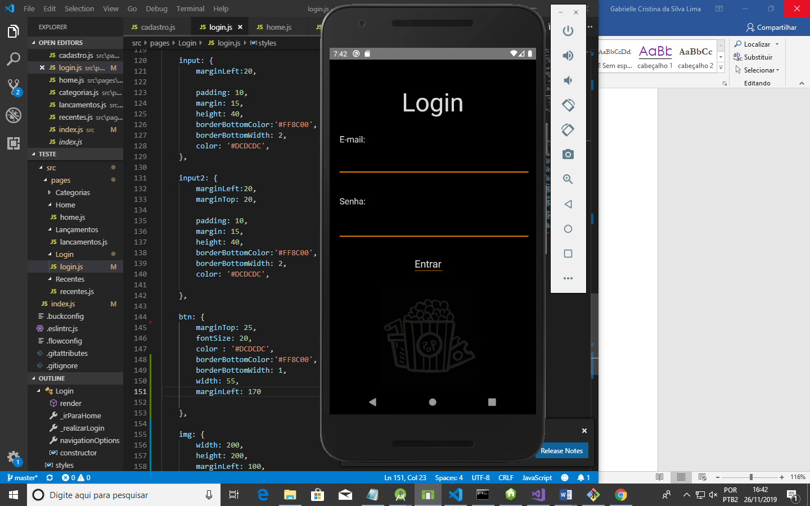 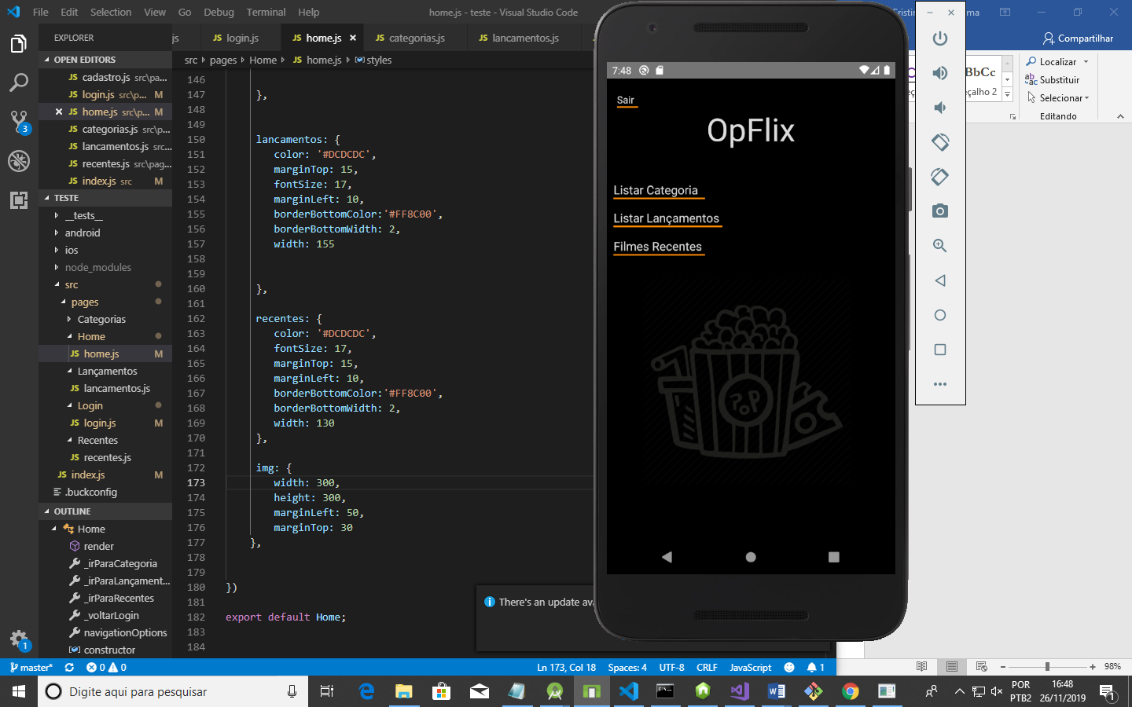

Tela Categoria Tela Lançamentos

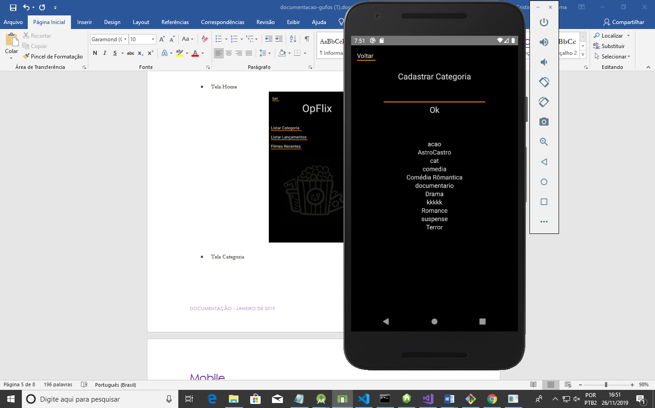 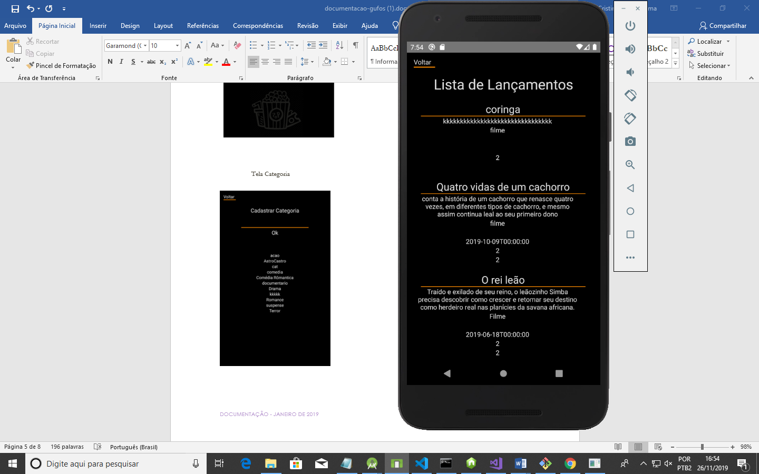

Tela de Recentes

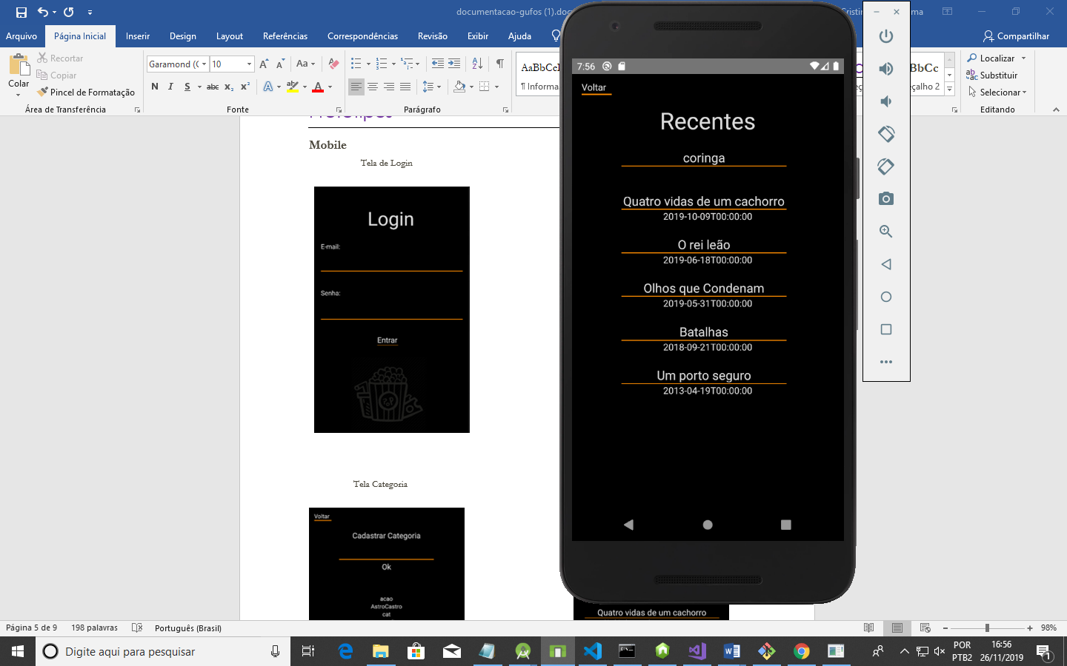

Mobile

Segue as dependências utilizadas no projeto e sua descrição:

* React
* React-Native
* React-native-gesture-handler
* React-native-material-dropdown
* React-native-reanimated
* React-native-screens
* React-navigation
* React-navigation-stack
* React-navigation-tabs

Criação de projeto:

* Abrir cmd como administrador
* Dar o seguinte comando - C:\Users\cpf\AppData\Roaming\npm\react-native init --version 0.60.6 (nome do projeto que deseja criar)
* Entrar na pasta criada (cd (nome da pasta)
* Inserir o comando - C:\Users\cpf\AppData\Roaming\npm\react-native run-android – para abrir no Android Studio

Arquitetura do Projeto

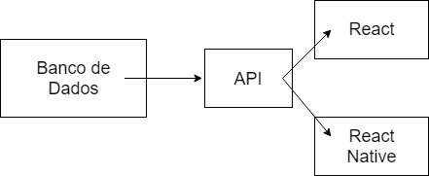

Referências

Links